Tříosí magnetometr s HMC5883L
Jan Chroust

Modul je možné využít jako tří-osí digitální kompas. Propojení s mikropočítačem pomocí I2C.
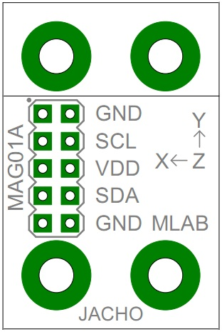

Technické parametry
Parametr | Hodnota | Poznámka
Napájení | 2,16 V - 3,6 V
Spotřeba | 100 uA
Rozměry | 20.12 x 30.38 x 16 mm | Výška nad základní deskou

Popis konstrukce

Úvodem
Modul je založen na integrovaném tříosém magnetometru HMC5883L. Tento velmi malý integrovaný obvod v pouzdru 3.0 x 3.0 x 0.9 mm, poskytuje 12bitový převodník (rozlišení 5mGaus) a komunikaci po I2C. Obvod vyniká nízkou spotřebou kolem 100 uA při napájení v rozsahu 2,16 V až 3,6V.

Mechanická konstrukce
Modul obsahuje úchytné šroubky ve všech rozích v rozteči MLAB (10.16mm). Při potřebě šetřit místem je možné odlomení části PCB se dvěma šrouby.
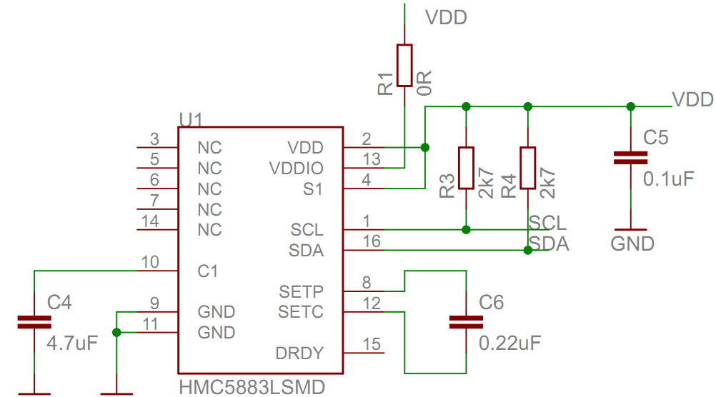
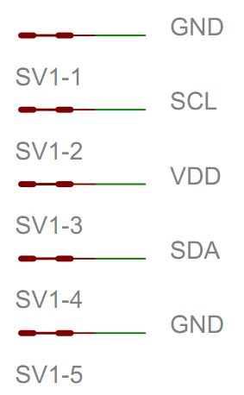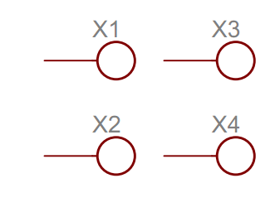

Osazení a oživení

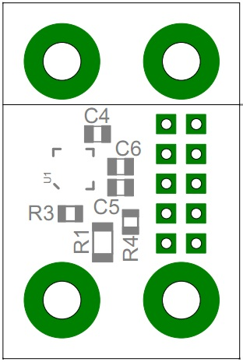

Osazení

U1 HMC5883L
R1 0R (1206)
R3, R4 2k7 (0805)
C4 4,7 uF (0805)
C5 100 nF (0805)
C6 220nF (0805)
J1 JUMP2x5
M1-M4 M3x12mm

Oživení
Oživení by nemělo činit žádný problém. Co nejdříve se pokusíme přidat vzorový zkušební program.

